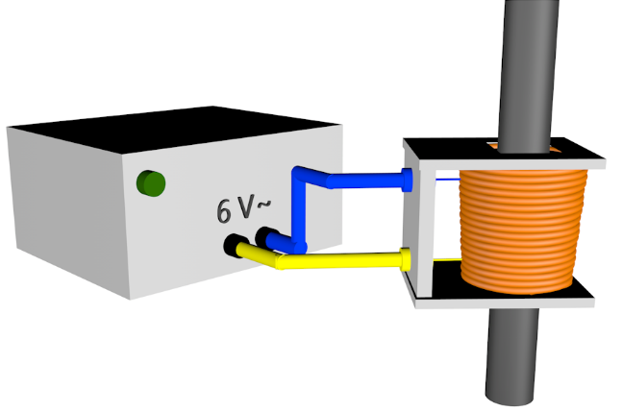
Informationsblatt – Transformator

In diesem Experiment geht es um die Funktionsweise eines Transformators.

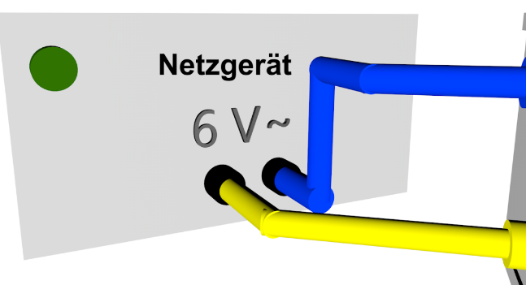

Für den Versuch benötigt man ein Netzgerät. Zwei Stromkabel stecken in den Anschlüssen für eine Wechselspannung.

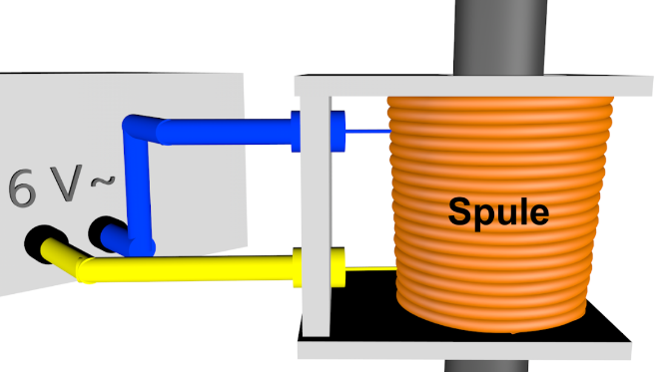

Die Stromkabel verbinden das Netzgerät mit einer Spule.

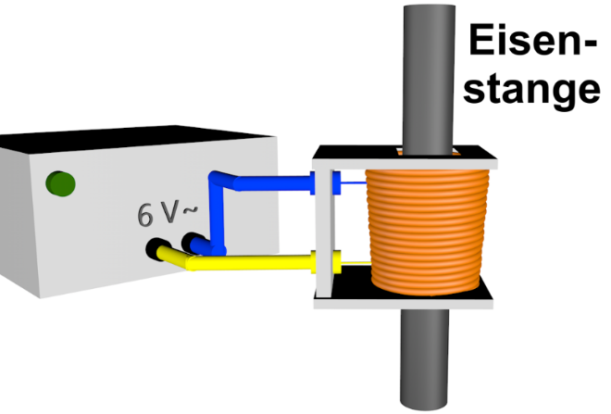

In der Mitte der Spule steckt eine Eisenstange.

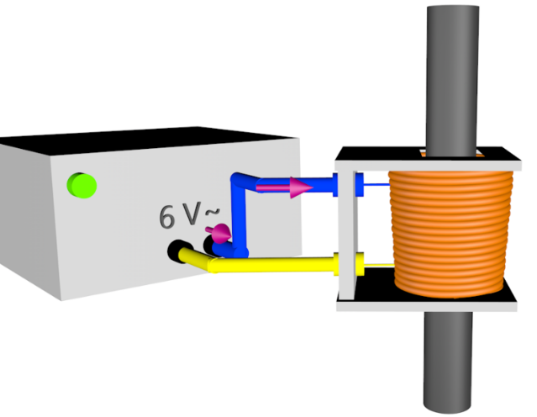

Schaltet man das Netzgerät ein, so fließen zu Beginn Elektronen vom rechten Anschluss über das blaue Kabel in die Spule.

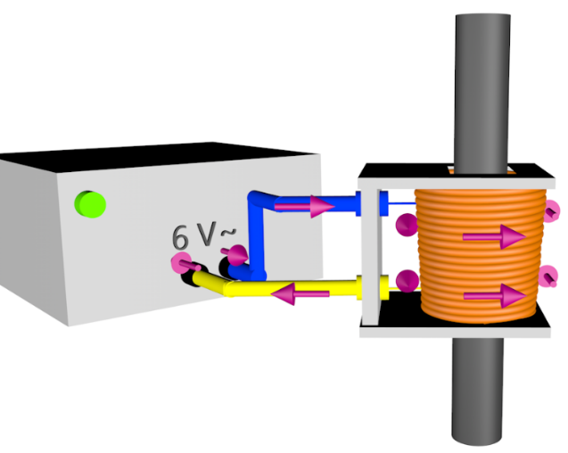

In der Spule fließen die Elektronen entlang des aufgewickelten Drahts im Kreis und danach durch das gelbe Kabel in das Netzgerät zurück.

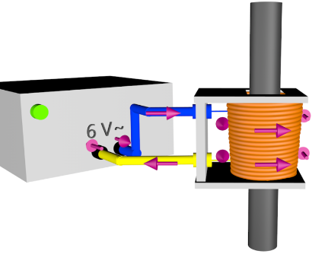
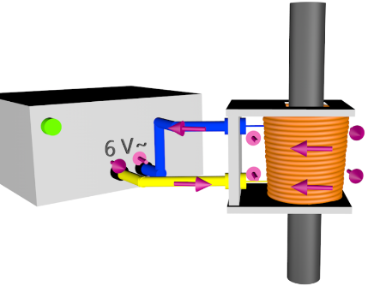
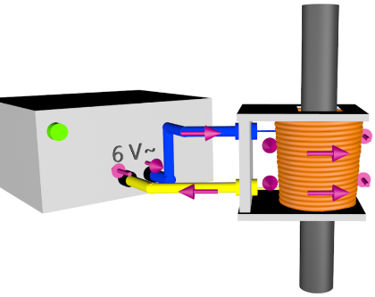
Da es sich in diesem Fall um eine Wechselspannung handelt, ändert sich die Richtung, in der die Elektronen fließen, mehrere Mal in der Sekunde.
Wie wir bereits gelernt haben, baut sich um eine stromdurchflossene Spule ein Magnetfeld auf. Dieses Magnetfeld wird nun auf den Eisenstab übertragen. Da sich die Fließrichtung der Elektronen ständig ändert, ändert sich auch das Magnetfeld ständig. Mal ist der rote Nordpol oben und mal unten.
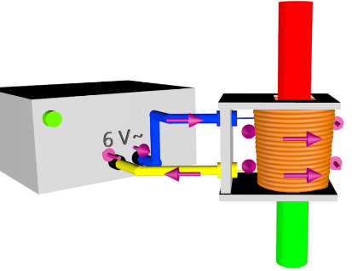
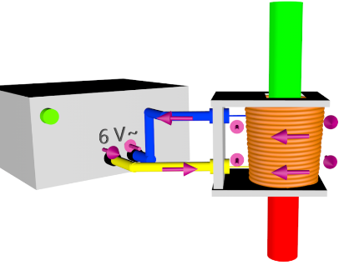
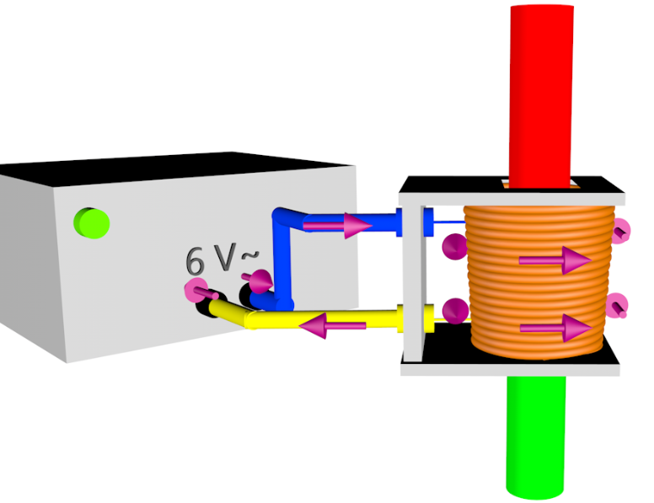
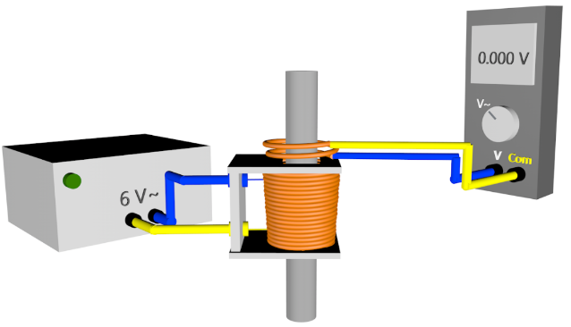
Nun schalten wir das Netzgerät aus. Über der Spule, die mit dem Netzgerät verbunden ist, legen wir eine zweite Spule, die mit einem Universalmessgerät verbunden ist.

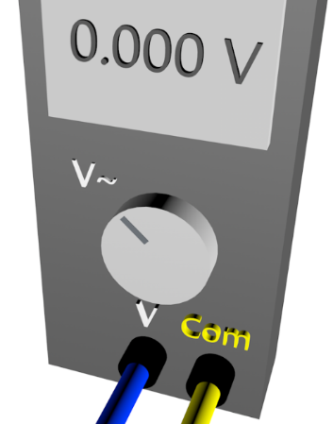

Das Messgerät stellen wir so ein, dass es eine Wechselspannung messen kann.

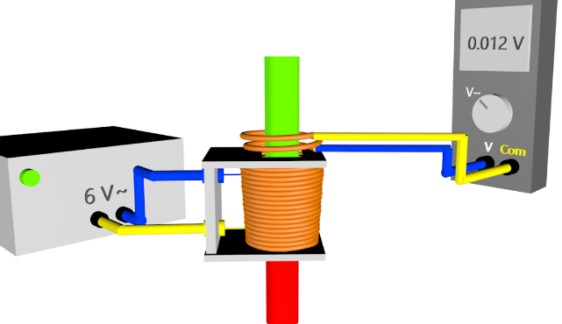

Schaltet man das Netzgerät wieder ein, so zeigt das Messgerät eine Wechselspannung von 0,012 Volt an.

In der Mitte der oberen Spule befindet sich z.T. ein Nordpol und z.T. ein Südpol. Diese Änderung des Magnetfelds induziert eine Spannung in der Spule. Dadurch bewegen sich die Elektronen in der Spule abwechselnd zum „V-Anschluss“ und zum „COM-Abschluss“.
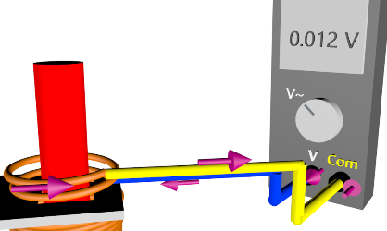
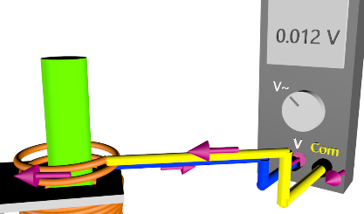
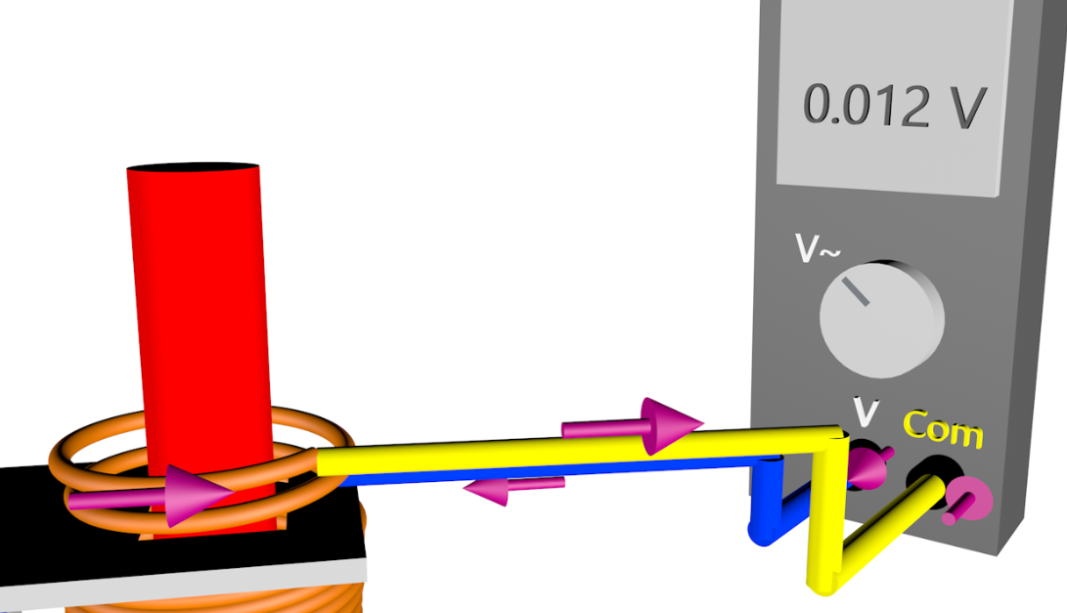

Je mehr Windungen diese Spule besitzt, also je häufiger der Draht um die Eisenstange gewickelt wird, umso größer ist die angezeigte Spannung. Mehr Windungen bedeutet nämlich, dass mehr Elektronen entweder zum „V-Anschluss“ oder zum „COM-Anschluss“ fließen. Und das führt zu einer höheren Spannung.
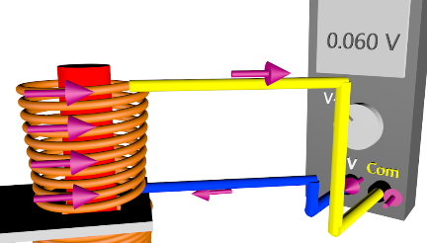
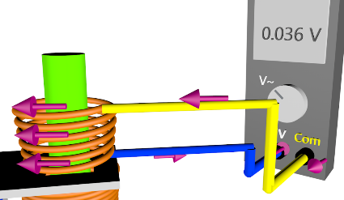
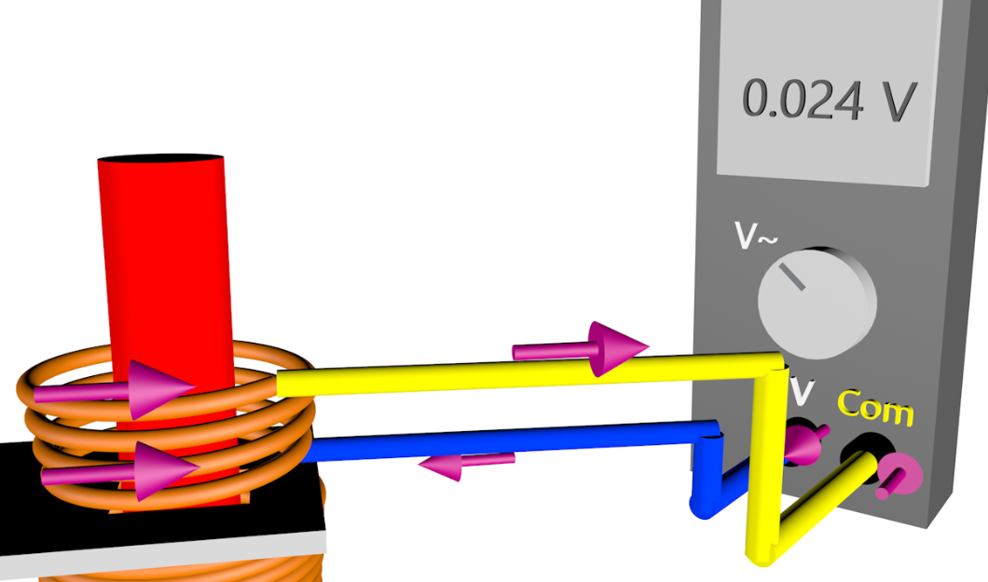

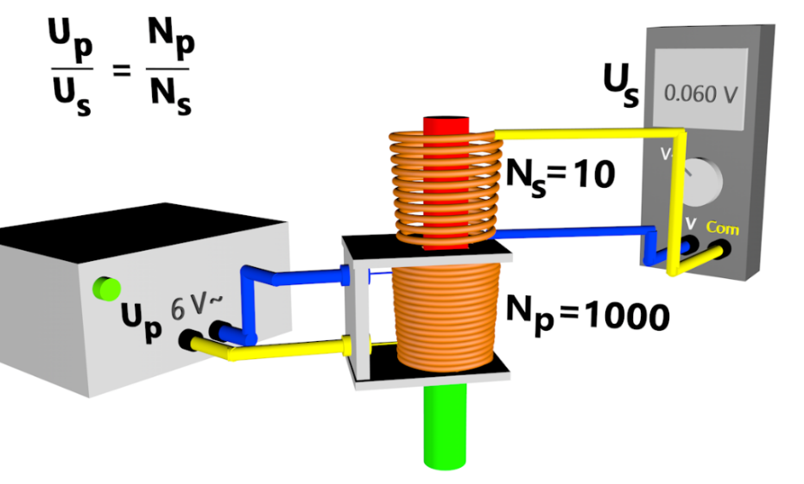
Wie groß die Wechselspannung ist, die das Messgerät anzeigt, kann man mit folgender Formel berechnen. Die Primärspannung Up, die am Netzgerät anliegt geteilt durch die Sekundärspannung Us, die das Messgerät anzeigt ist gleich, der Häufigkeit Np, mit der der Draht um die Primärspule, in dem Fall der unteren Spule gewickelt ist, geteilt durch die Häufigkeit Ns, mit der der Draht um die Sekundärspule, in diesem Fall um die obere Spule gewickelt ist.

